培训缴费平台使用说明

- 参加培训人员注册登录
1.登录缴费平台：电脑端：https://cwpay.zjweu.edu.cn ，（浏览器建议：edge、360极速、谷歌），或手机微信端扫下面二维码：
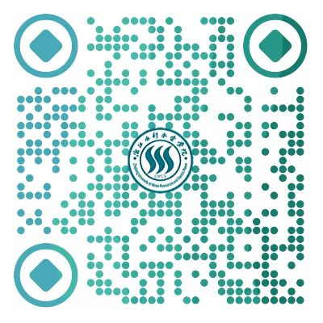
2.选择“外”，填写正确的注册信息，*账号填写身份证号，*验证码英文字母需要大写
（若登录界面无法显示验证码，请更换至建议的浏览器）
- 开票信息维护
登录进入“个人中心”
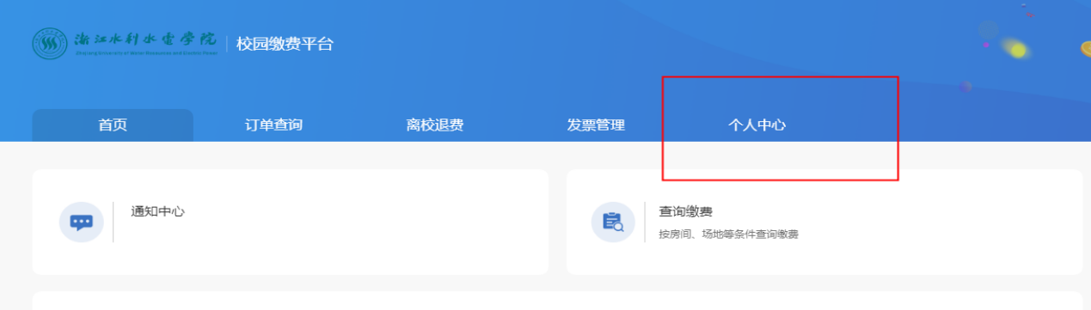
点击“管理抬头”，添加新的开票抬头
（注意：发票类型、发票抬头和纳税人识别号必须准确）。
- 按照缴费项目缴费
进入首页，选择相应地缴费项目（2024年度全省农村水电站岗位培训班），在缴费期间里进行缴费。
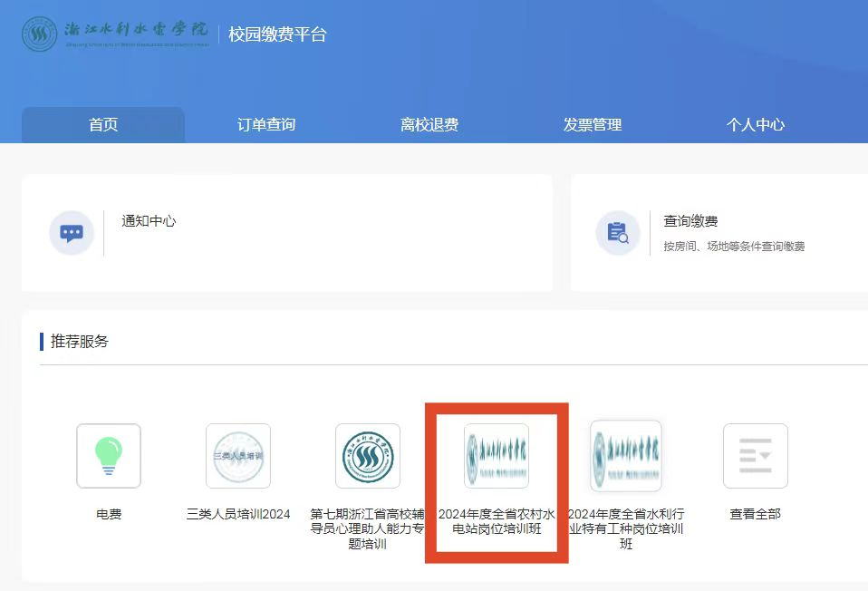

- 票据获取
进入平台的发票管理模块，自行下载或打印票据。（注：须开票员开具发票后才能在发票管理模块查询到发票）
*通过缴费平台缴费的，一律开具浙江增值税电子普通发票。

